**Ejercicios UD 4**

1. Realizar el siguiente diseño utilizando HTML5 y CSS3

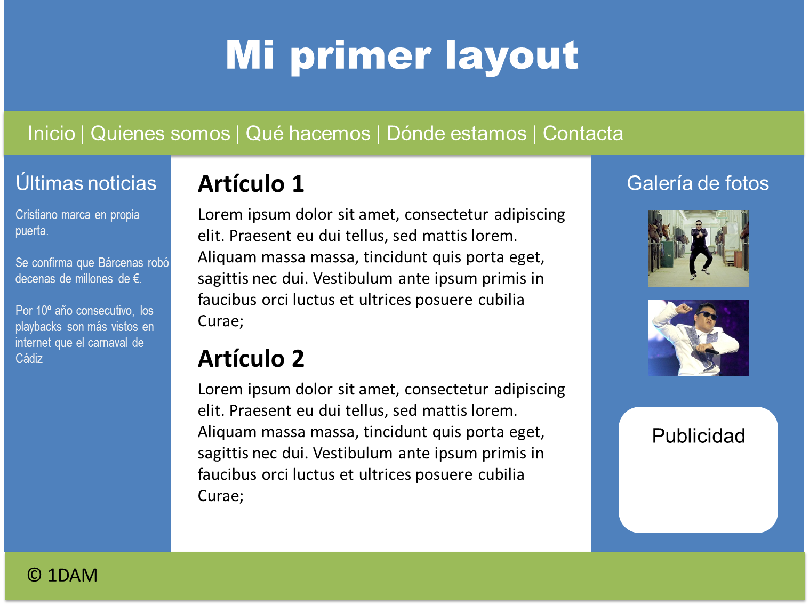

1. Realizar la replicación de la portada del aula virtual de salesianos-triana.tutormoodle.com con los elementos que hemos estudiado hasta ahora.
2. Vamos a construir una galería de imágenes que sea capaz de adaptarse al ancho de la pantalla (o del bloque que esté contenido), de forma que si la pantalla tiene un gran ancho, pudiera visualizarse como sigue:

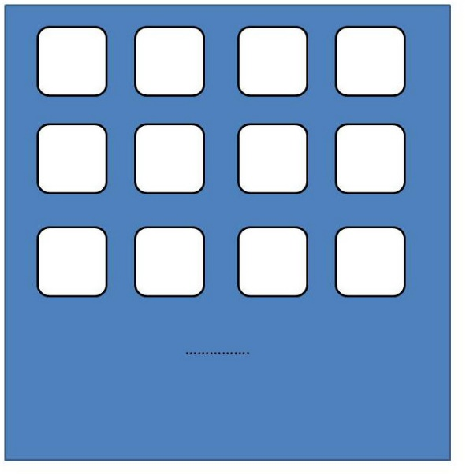

Si el tamaño de la pantalla, el navegador, o el bloque dónde esté contenido se hiciera más pequeño, el comportamiento debería ser el siguiente:

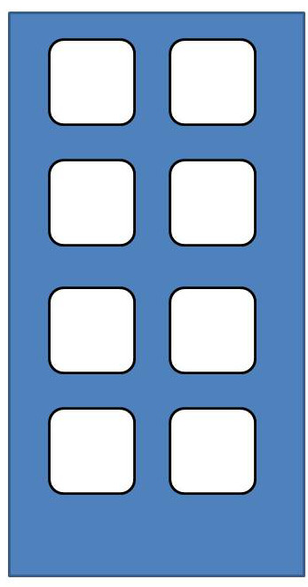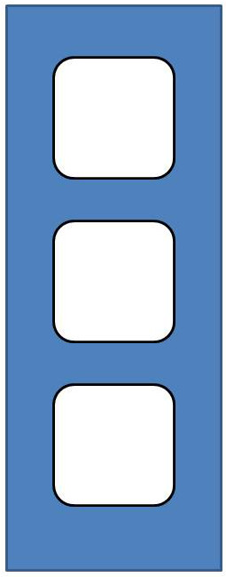

Además, cada una de las cajas que muestran las imágenes, debe tener una estructura similar a la siguiente imagen:

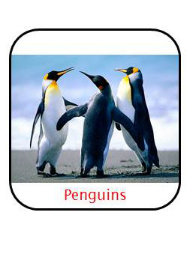

NOTA: Se valorará muy positivamente la originalidad de los diseños y el uso de las propiedades CSS estudiadas hasta ahora.

1. A partir del código HTML proporcionado:

<!DOCTYPE html PUBLIC "-//W3C//DTD XHTML 1.0 Transitional//EN" "http://www.w3.org/TR/xhtml1/DTD/xhtml1-transitional.dtd">

<html xmlns="http://www.w3.org/1999/xhtml">

<head>

<meta http-equiv="Content-Type" content="text/html; charset=iso-8859-1" />

<title>Ejercicio posicionamiento float</title>

<style type="text/css">

</style>

</head>

<body>

<div>

&laquo; Anterior &nbsp; Siguiente &raquo;

</div>

</body>

</html>

Determinar las reglas CSS necesarias para que el resultado sea similar al mostrado en la siguiente imagen:

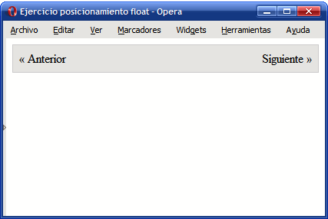

1. Rescata el ejercicio 1 del tema 3 (el de la historia del colegio) y mejóralo aportándole una maquetación que incluya un banner de cabecera, un menú lateral con los distintos apartados de la historia y un pie de página.
2. Realizar un carrusel de imágenes del siguiente modo:
   1. A los lados de la imagen habrá un enlace a la siguiente y a la anterior
   2. A los pies de la imagen estará la información de la misma
   3. También a los pies, pero a la derecha habrá un listado de números con enlaces directo a cada imagen. Deberá resaltarse la imagen actual.
   4. Se valorará la creatividad y original del diseño.

